4e édition du Concours Tremplin Arty 2024

Arts plastiques – Manga – Photo – BD

Depuis de nombreuses années, l’UCBL affirme sa volonté de « développer une politique culturelle ambitieuse, résolument ouverte sur la cité.
L’objectif est de permettre les rencontres et d’encourager les pratiques artistiques et culturelles des étudiants et des personnels ».
De nombreuses actions sont menées pour faire découvrir des disciplines non enseignées dans l’établissement, stimuler la communauté universitaire dans toute sa diversité, favoriser l’accès à la culture et à l’art, développer des actions culturelles liant l’art et la science.

La Mission Culture de l’Université Claude Bernard Lyon 1, avec la participation du Musée d’Art Contemporain et de l’ENSBA de Lyon, organise la troisième édition d’un concours arts plastiques / photo / manga / BD, ouvert aux étudiants de l’Université Lyon 1 ainsi qu’à son personnel. Deux lauréats seront désignés, les œuvres retenues seront exposées à la Galerie Domus de l’Université Lyon 1 en juin et juillet 2023.

Le chargé de mission Culture

Calendrier.

- Novembre 2023 : Diffusion de l’appel
- 4 mars 2024 : Remontée des projets à l’adresse électronique mission.culture@univ-lyon1.fr
- fin mars 2024 : Retour du jury aux porteurs de projets
- Juin 2024 : Inauguration et remise des prix aux lauréats à la Galerie Domus
Les œuvres seront exposées à la Galerie Domus en juin et juillet 2023.

Pour tout renseignement complémentaire contacter : mission.culture@univ-lyon1.fr

4e édition du Concours Tremplin Arty 2024

Arts plastiques – Manga – Photo – BD

REGLEMENT DU CONCOURS

Dans la perspective de la 3ème éditions du Tremplin Arty, la mission culture de l’Université Claude Bernard Lyon 1 organise un concours dont le thème est libre.

Article 1. Généralités
Ces règles s’appliquent au concours « Tremplin Arty », ci-après dénommé le « Concours ».
Le concours est organisé par la mission culture de l’UCBL1, dont le siège social est 43 boulevard du 11 Novembre 1918 69622 Villeurbanne cedex, ci-après dénommé
l’« Organisateur».
Ce règlement concerne notamment les conditions de participation au Concours et le déroulement du Concours. Le simple fait de participer au Concours implique la pleine acceptation par le participant de tous les termes et conditions du présent règlement du Concours.

Article 2. Durée du Concours
Le Concours commence en début novembre 2023 et termine le 4 mars 2024 ;
L’Organisateur se réserve le droit de prolonger le concours.

Article 3. Modalité de participation
Pour la quatrième édition de ce concours il n’y a pas de thème imposé.
Tous les étudiants et personnels de l’UCBL1 sont autorisés à participer au Concours.
Le candidat au Concours peut participer soit individuellement soit collectivement (jusqu’à trois).
Le candidat doit faire parvenir sous format PDF à la Mission Culture avant le 4 mars 2024 leur projet, précisant comment ils souhaitent investir la Galerie Domus. Ce projet, à travers un discours cohérent, devra contenir :
- Certaines reproductions d’œuvre
- Un plan - même sommaire
- Une explication du projet d’exposition avec les autres œuvres à venir.
Un même projet pourra réunir différents supports visuels : photographie, peinture, dessin, BD, manga, tout en ayant une unité.

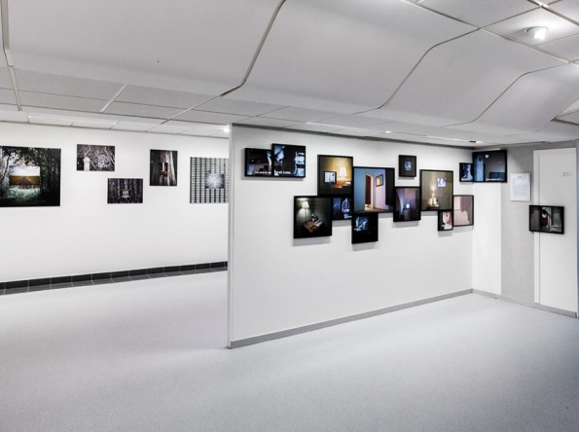
Galerie Domus (cf. dimensions de la Galerie en annexe)

Le participant ne peut candidater qu’une seule fois au Concours.

Article 4. Rôle et composition du jury
Un jury constitué d’artistes, d’étudiants, de membres de la Mission Culture, du Musée d’Art Contemporain et de l’ENSBA se réunira pour sélectionner deux lauréats. La remise finale du prix se fera le jour de l’inauguration de l’exposition à la Galerie Domus, en juin et juillet 2024.
Membres du jury :
- Francoise Lonardoni, MAC
- Sylvianne Lathuilière, MAC
- Bruno Yvonnet, ENSBA
- Jean-Marc Chovelon, MCU
- Charlotte Dufour, MCU
- Un représentant étudiant (VPE UCBL)
- Léah Touitou, Responsable ateliers BD/dessin/peinture MC de Lyon 1
- Un photographe professionnel

Article 5. Critères de sélection
Le jury délibèrera pour sélectionner les lauréats en fonction de la valeur artistique et technique, de la qualité de la réalisation et de la conception de l’exposition : mise en espace, dialogue entre les œuvres, parcours.

Article 6. Prix des lauréats
Outre l’exposition de leurs œuvres à la Galerie Domus, les deux lauréats se verront offrir pour une durée d’un an un atelier gratuit au choix parmi les ateliers de pratique amateur de l’ENSBA*, une entrée gratuite au Musée d’Art Contemporain ainsi qu’un livre sur l’art visuel.
*à répartir entre le nombre de participants sur un même projet, de 1 à 3 participants par projet

Article 7. Moyens mis à disposition des lauréats
La Mission Culture assurera une aide technique et scénographique pour l’accrochage. Par ailleurs, elle prendra en charge financièrement le tirage des photos, les cadres, les papiers grands formats pour les dessins et peintures ainsi que tout autre support en fonction des œuvres retenues et ce après concertation sur le budget.

Article 8. Calendrier
Appel à projet : novembre 2023
Retour des projets : le 4 mars 2024
Résultat jury : fin mars 2024
Inauguration et remise des prix aux lauréats : juin et juillet 2023, Galerie Domus
Les œuvres seront exposées à la Galerie Domus en juin et juillet 2023.

Article 9. Droits d’auteur
Les participants reconnaissent le droit à la Mission Culture d’utiliser gratuitement pour l’annonce des résultats et la promotion du concours leur identité et une ou deux œuvres choisies par le jury parmi la sélection envoyée par les candidats.

Article 10. Litige et responsabilité
Chaque participant s’engage à être titulaire de tous les droits des œuvres transmises et pouvoir en conséquence les exposer dans la Galerie Domus. En cas de plagiat d’une œuvre, les participants encourent les conséquences juridiques et financières qui découlent de ce manquement à la loi et au règlement du concours et seront disqualifiés.
Dans le cas de photographies, les participants s’engagent au respect des lois en vigueur concernant le droit à l’image des personnes et des lieux photographiés.
L’Organisateur se réserve le droit d’arbitrer tout litige qui l’opposerait à l’un des participants. Tous les cas non prévus par le présent règlement seront tranchés par l’organisateur, dont les décisions seront sans appel.
L’Organisateur se réserve le droit en cas de circonstances indépendantes de sa volonté ou de toute autre cause, de modifier, suspendre, écourter ou annuler l’appel à candidature relative au Prix, ou modifier toute condition de participation au Prix et de reporter toute date annoncée.

Article 11. Application du règlement
Le simple fait de participer implique l’acceptation du présent règlement.
Annexe
Envoi des projets, sous format pdf : du 10 novembre 2023 au 4 mars 204 à l’adresse mission.culture@univ-lyon1.fr en précisant en objet du mail : concours Tremplin Arty
Contact : La Mission Culture de Lyon 1 : mission.culture@univ-lyon1.fr
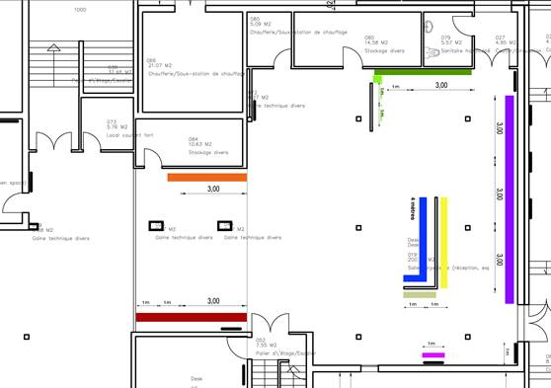

Descriptif Galerie

Mur rouge = mur de titre général des deux expositions
Hauteur : 2,36 m
Largeur : 3 m

Projet 1 Projet 2

Mur orange Mur jaune

Hauteur : 2,36 m Hauteur : 2,03 m
Largeur : 3 m Largeur : 3 m

Mur vert Mur violet

Hauteur : 2,03 m Hauteur : 2,30 m
Largeur : 3 m Largeur : 9 m

Mur perpendiculaire au mur vert Mur rose

Hauteur : 2,30 m Hauteur : 2,03 m
Largeur : 2 m Largeur : 1 m

Mur bleu

Hauteur : 2,03 m
Largeur : 4 m1

Mur gris

Hauteur : 2,03 m
Largeur : 1,50 m

